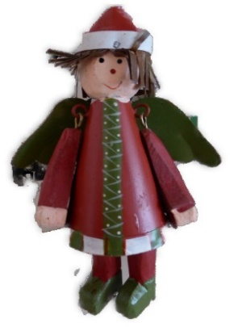
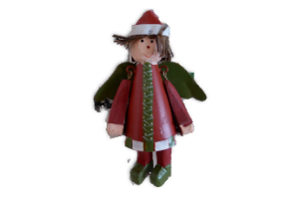
Leserlich Dezember 2021

Informationsbrief an alle Lesepatinnen und Lesepaten
Essener Lesebündnis e.V. , Kopstadtplatz 12, 45127 Essen , T:0201.2202770 E-Mail: info@essener-lesebuendnis.de;
Homepage: www.essener-lesebuendnis.de, Bürozeiten montags und donnerstags 12.00 – 14.00 Uhr

Liebe Lesepatinnen und Lesepaten,
liebe Freundinnen und Freunde des Essener Lesebündnisses,
als neue 1. Vorsitzende des Essener Lesebündnisses schreibe ich Ihnen heute zum ersten Mal. Im November haben wir bei unserer Mitgliederversammlung Hans Schippmann verabschiedet, der sich 16 Jahre lang unermüdlich für das (Vor-)Lesen eingesetzt hat. Der Vorstand war sich schnell einig, Herrn Schippmann aus Dank für seine Verdienste und seine langjährige Arbeit den Titel des Ehrenvorsitzenden zu verleihen. Sehr dankbar sind wir auch Horst Stief, der nach fast ebenso vielen Jahren seine Arbeit als Koordinator für die Stadtbezirke 5, 6 und 7 nun in die Hände von Klaus Albrecht gelegt hat. Das ehrenamtliche Engagement der beiden überzeugten Leseförderer hat dazu beigetragen, dass das Essener Lesebündnis aus der Bildungslandschaft der Stadt Essen nicht mehr wegzudenken ist.

Im Frühjahr 2022 planen wir eine Dankeschön-Veranstaltung für die Lesepatinnen und Lesepaten, bei der Sie sich auch persönlich noch einmal von Hans Schippmann und Horst Stief verabschieden können. Glücklicherweise bleiben beide dem Lesebündnis eng verbunden, und wir hoffen, die beiden immer mal wieder bei Veranstaltungen des Lesebündnisses begrüßen zu dürfen. Aufgrund der Corona-Lage können wir Ihnen noch keine Details über Ort und Zeit der Dankeschön-Veranstaltung mitteilen, das holen wir aber nach, sobald unsere Planung abgeschlossen ist.

Ja, die Corona-Pandemie ist leider noch nicht vorbei, auch wenn viele im Sommer die Hoffnung hatten, ein zweiter, schwerer Winter bliebe uns erspart. Doch nun ist die vierte Welle bei uns angekommen, zusätzlich macht allen die Omikron-Variante große Sorgen, und für Sie als Lesepatin und Lesepate stellt sich erneut die Frage: Kann ich in meiner Einrichtung vorlesen? In welchem Rahmen? Oder verlängert sich die Zeit, in der nicht vorgelesen kann, erneut um ein paar Monate?

Unsere drei Beisitzer Hans-Josef Kniel, Michael Haßler und Horst Stief haben sich in den vergangenen Monaten die Mühe gemacht, alle Lesepatinnen und Lesepaten anzurufen bzw. auf anderen Wegen zu kontaktieren. Sie wollten herausfinden, wie die Vorlesesituation in Kitas und Grundschulen aktuell aussieht.

In den Bezirken 1, 3 und 4 von Herrn Kniel haben etwa 20 Prozent der Lesepat(inn)en angegeben, nicht mehr weitermachen zu wollen. Gleichzeitig befinden sich jedoch 15 Personen zurzeit in der neuen Vermittlung. In den Bezirken 2, 8 und 9 von Herrn Haßler möchten 35 Prozent der Lesepat(inn)en nicht weiter vorlesen. Es gibt jedoch 8 neue Interessent(inn)en. In den Bezirken 5, 6 und 7 von Herrn Stief beträgt der Anteil 28 Prozent, demgegenüber interessieren sich jedoch 13 für eine Vorlesetätigkeit. Im Durchschnitt sind damit 27 Prozent der Lesepat(inn)en ausgeschieden. Als Gründe wurden hauptsächlich das Alter, die eigene Gesundheit und die Corona-Situation genannt. Die Möglichkeit, digital vorzulesen, wurde allseits abgelehnt. Zurzeit lesen die Lesepatinnen und -paten teilweise mit Maske vor und müssen geimpft, genesen oder getestet sein. Teilweise ist das Lesen auch ohne Maske möglich. Einige Einrichtungen möchten allerdings erst noch abwarten und erlauben zurzeit keine Lesepatinnen und -paten.

Gefreut hat uns, dass sich nach dem Zeitungsartikel über den Vorstandswechsel im Lesebündnis rund 20 neue Interessentinnen und Interessenten gemeldet haben. Als 1. Vorsitzende möchte ich mich vor allem dafür einsetzen, weitere neue Lesepatinnen und Lesepaten zu finden sowie Autorinnen und Autoren für Lesungen in Schulen und Kitas zu gewinnen.

Ich kann mir vorstellen, dass Sie sich, wenn Sie mit dem Vorlesen gerade pausieren, zurück zu den Kindern sehnen, die immer so begeistert sind, wenn sie spannenden, rührenden oder lustigen Geschichten lauschen können. Und wenn Sie bereits wieder vorlesen, denken Sie sicher an die schöneren Zeiten ohne Maske und Abstand zurück. Ich selbst habe beim Vorlesetag in der Kantschule am 19. November auch wieder erleben dürfen, welche Faszination von guten Kinderbüchern ausgeht und wie gebannt und konzentriert Kinder einer Geschichte lauschen können.

Lassen Sie uns darauf hoffen, dass sich die Situation im neuen Jahr wieder entspannen wird! Behalten Sie Ihre Motivation und Ihre Freude am (Vor)Lesen! Schon Konfuzius hat gesagt: „Es ist besser, ein einziges kleines Licht anzuzünden, als die Dunkelheit zu verfluchen.“ Ich mag die Vorstellung, dass jede Lesepatin und jeder Lesepate ein solches Licht ist – für Kinder, denen zu Hause wenig oder gar nicht vorgelesen wird, aber auch für Kinder, für die Bücher etwas Vertrautes sind. Und zur Advents- und Weihnachtszeit passt der Gedanke des Lichts ebenfalls, denn auch Jesus hat das Licht in die Welt gebracht.
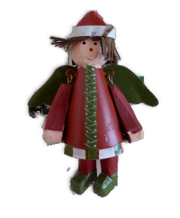
Ich wünsche Ihnen besinnliche Adventstage, ein schönes, gesegnetes Weihnachtsfest im Kreis Ihrer Familie und Freunde und ein glückliches, gesundes neues Jahr!
Mit herzlichen Grüßen
für den Vorstand des Essener Lesebündnisses
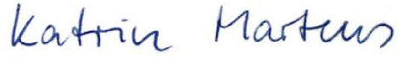
Katrin Martens
1.Vorsitzende

Wichtige Informationen:

Einführungsseminar am 12. März 2022
Das nächste Einführungsseminar für neue Vorlesepaten findet am Samstag, den 12. März 2022, in der Zeit von 10 bis 16 Uhr statt. Unter dem Motto „Wir lesen vor - Ausbildung von Vorlesepaten“ erfahren Sie Interessantes und Nützliches rund um das Vorlesen unter der Leitung von Andrea Süsselbeck im Katholischen Stadthaus, Bernestraße 5. Das Seminar ist für unsere Lesepaten kostenlos. (Wir bitten um Anmeldungen per Telefon (AB) oder E-Mail.)

Essener Freiwilligenkarte
Erinnert sei noch einmal an die Vergünstigungen, die mit dem Erwerb der Essener Freiwilligenkarte zu erreichen sind:
-Ermäßigung für eine GRUGA-Jahreskarte (ca. 50%)
-vergünstigte Servicekarte der Stadtbibliothek Essen für 10 € pro Jahr
-vergünstigte Geldwertkarte von 25 € für nur 20 € der Sport- und Bäderbetriebe
-vergünstigte Preise (20%) für ausgewählte Aufführungen der TUP Essen (Termine online)
Wenn Sie eine Freiwilligenkarte bekommen möchten, kontaktieren Sie bitte unser Büro. Wir benötigen Ihre Unterschrift auf einem Formular der Stadtverwaltung. Die Stadt sendet die Karte dann direkt an Sie.

Servicekarte der Stadtbibliothek
Außerdem können alle Lesepatinnen und Lesepaten nun wieder die Servicekarte der Stadtbibliothek beantragen. Sie ist 12 Monate gültig und hat bei vielen Lesepaten während der Corona-Zeit ihre Gültigkeit verloren. Sie können damit kostenlos Kinderbücher ausleihen. Unser Büro meldet an jedem Monatsanfang alle Lesepaten an die Stadtbibliothek, so dass sich die Paten in allen Filialen und in der Hauptstelle eine Servicekarte ausstellen lassen können. Durch unsere Meldung ist der Nachweis der ehrenamtlichen Tätigkeit erbracht.

